Misión BMI Student Education Fair 2026
Participe en la Misión BMI Student Education Fair 2026, a realizarse en Bogotá, Colombia, del 7 al 10 de marzo del 2026.
En esta ocasión contaremos con un espacio de 16m2 aproximadamente con un cupo para 4 universidades/instituciones del sector, específicamente con programas de Study Abroad, en un espacio compartido. El plazo para postular su participación será del 11 de diciembre de 2025 a la 9:00a.m. (hora Costa Rica) al 18 de diciembre de 2025 a 12:00 m.d. (hora Costa Rica).
La postulación estará sujeta a evaluación técnica, según detallado en las bases operativas que deberá revisar previo a su postulación.

En caso de consultas favor contactar a jporras@procomer.com / servicios@procomer.com

BASES OPERATIVAS

Misión Servicios Educativos Suramérica 2026
- Misión/Feria Internacional
- Formato presencial
- Fecha: 7 al 10 de marzo del 2026
- Lugar: Bogotá, Colombia.
- Sector: Educación (programas Study Abroad)
- Cupo: 4 empresas.
- Cierre: 18 de diciembre 2025 a 12:00 m.d. (hora Costa Rica).

La feria organizada por BMI Global Education y Times Higher Education reúne a instituciones educativas líderes de todo el mundo para ofrecer información sobre programas de pregrado y posgrado, becas y oportunidades internacionales. International Student Recruitment | Student Fairs | BMI Times Higher Education

Formato de participación: Tradicional – Stand Nacional

Modalidad:
- Participación por medio de exhibición en un stand compartido (1 counter): las universidades participarán dentro del stand nacional con un espacio tipo counter para exhibición de la oferta académica y la atención de visitantes.

- Criterios de Admisibilidad.

- Serán elegibles las empresas que comercialicen servicios o soluciones de origen costarricense.

- Serán elegibles empresas costarricenses micro, pequeñas, medianas y grandes:
- MICRO: De 1 a 5 empleados
- PEQUEÑA: De 6 a 30 empleados
- MEDIANA: De 31 a 99 empleados
- GRANDE: 100 empleados o más.

- Experiencia de ventas a nivel local o internacional.
- Exportador consolidado (Exportador continuo).
- Exportador Intermitente.
- Nuevo exportador (Exportaciones en 2024 -2025).
- Sin exportaciones, experiencia local.

- Diagnóstico único exportador aplicado y actualizado. (Abierto para aplicar en el rango de postulación).

- Una vez la universidad sea notificada de que su postulación ha sido aceptada, la universidad tiene un lapso de 3 días hábiles para realizar el pago correspondiente.

Para poder postular la participación de su empresa deberá completar el formulario de postulación indicado. No se tomarán en cuenta las empresas que no completen el formulario o comuniquen por otros medios su deseo de participar en el evento.

- Documentos de postulación.

- Completar el formulario de aplicación https://www.procomer.com/ferias/.
- Presentación de la empresa.
- Logo: versión ai o eps (ilustrador), en curvas.
- Información de participantes (nombre, puesto y correo)

En caso de que la empresa sea seleccionada procederemos a solicitar la siguiente información posteriormente

- Carta de compromiso (se enviará una vez confirme su participación)

Una vez concluida la convocatoria de postulación, se hará un análisis técnico de los documentos presentados por parte de cada una de las universidades. En caso de requerir, aclaraciones, rectificaciones o algún otro documento adicional, se estará comunicándose de manera directa con la empresa. Aquellas que no cumplan con los requisitos previamente indicados serán inadmisibles y por tanto no serán evaluadas, quedando fuera del proceso actual.

- Beneficios de participación.

- Espacio de exhibición compartido de 16 m2
- Arte y diseño stand país.
- Espacio de negociación: 1 counter.
- Servicios (internet)
- Contacto con los organizadores.
- 1 badges/credenciales por universidad participante.
- Acompañamiento antes, durante y después del evento.

Responsabilidades de la universidad:

- Realizar el pago de la cuota de participación para confirmar su espacio en la feria (plazo 3 días hábiles a partir de la notificación de la cuota).
- Enviar la información para realizar el registro.
- El participante deberá financiar su tiquete aéreo, estadía y alimentación, así como traslados internos en el país destino. Cualquier otro gasto en que se incurra por el viaje a la feria, deberá ser financiado por parte de la empresa.
- El participante deberá informarse y cumplir con los requisitos de ingreso al país donde se realizará el evento. (visas, vacunas, entre otros). PROCOMER no se hace responsable en caso de que la empresa no cumpla con estos requerimientos. Así como cumplir con los compromisos adquiridos en la carta de compromiso que ha sido adjuntada con la postulación.
- Generar el reporte de oportunidades tras la participación en el evento.

- Criterios de evaluación.

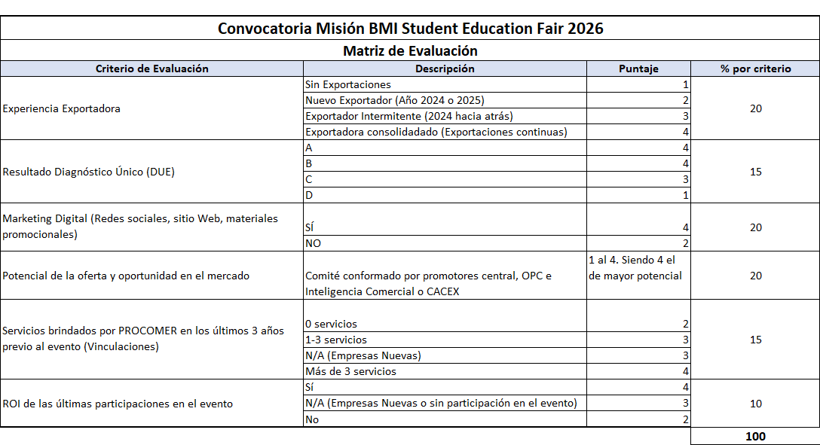

Proceso de Adjudicación de espacios
Una vez realizada la evaluación se realizará un ranking de las universidades/instituciones, en caso de postulantes que tengan una misma calificación se realizará por orden de llegada de la postulación.

- Selección
- Finalizado el al proceso de evaluación y ranking, se comunicará la adjudicación del beneficio de participación a las universidades seleccionadas.
- Pago de cuota de participación, tendrán (3) días hábiles para realizar el pago y enviar el comprobante del depósito bancario al correo jporras@procomer.com indicando los datos para la generación de la factura electrónica.
- Se adjuntan cuentas bancarias

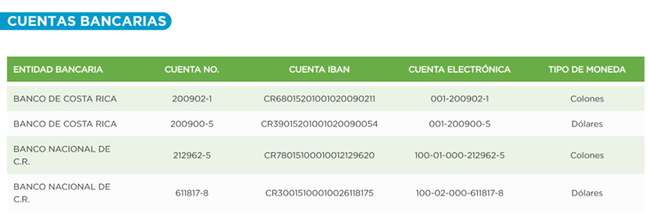

- En caso de la no realización de pago o deseo de la empresa de no participar en el proceso, se avanzará con la siguiente empresa no adjudicada, según el ranking de evaluación previamente realizado.
- Se hará una primera reunión de coordinación con el grupo una vez cerrada la convocatoria, para ver términos logísticos de la participación.

- Cancelación del evento por motivos de fuerza mayor

La participación en la Misión BMI Student Education Fair 2026 estará sujeta a los lineamientos sanitarios indicados por la Organización del evento, así como los cambios y requerimientos sanitarios solicitados por el país donde se llevará a cabo. PROCOMER no se hace responsable por los cambios o cancelación del evento que se pueda derivar de cualquier situación considerada de fuerza mayor. Las empresas participantes deberán informarse constantemente sobre los requerimientos de ingreso a Colombia por lo que PROCOMER no asume ninguna responsabilidad en costos de tiquetes, hospedaje y demás relacionados con la participación en la Feria que se generen por cancelación del evento o imposibilidad de viajar al mercado en las fechas pactadas.

- Evaluación de participación en la feria

- Al inicio de la feria se le entregará a la universidad un formulario para el registro de oportunidades. Dicho documento deberá ser completado y remitido al Desarrollador de Negocios a cargo de la feria. Se establecerán check points para esto a lo largo del evento.
- Posteriormente, por medio del Desarrollador de Exportaciones, estará contactando a las universidades para dar seguimiento a las oportunidades brindadas en los días de la feria.
- Cuando concluya la feria, la universidad participante deberá completar la encuesta de satisfacción que será enviada al correo electrónico.
- En caso de que las universidades no brinden la información anteriormente indicada, se establecerá dicho incumplimiento dentro de sus registros, contemplándolo en la evaluación de futuras postulaciones a ferias.

- Acuerdo de confidencialidad

Para el uso de la información suministrada por Procomer o por el exportador a Procomer, se hará uso de lo estipulado en la ley de Protección de la Persona frente al tratamiento de sus datos personales (8968) y a la Ley del Sistema de Estadística Nacional (7839).

PROCOMER tiene obligaciones en lo relativo a la administración y custodia de la información que brindan los exportadores, de manera que debe observar el principio de confidencialidad estadística. Además, no se ha otorgado expresamente la autorización de compartir este tipo de información, tal y como lo indica el artículo 2 de la Ley No.8220, Ley de protección al ciudadano del exceso de requisitos y trámites administrativos “Para que una entidad, órgano o funcionario de la Administración Pública pueda remitir información del administrado a otra entidad, órgano o funcionario, la primera deberá contar con el consentimiento del administrado”.

Al enviar la presente inscripción, usted autoriza a PROCOMER a almacenar sus datos personales y a utilizarlos bajo estos términos de confidencialidad.

Toda la información brindada es de uso interno y confidencial para PROCOMER.

- Datos de contacto

Para atender consultas se habilitará a la dirección: jporras@procomer.com / servicios@procomer.com

